W(s)=K
K₁=4.7 К₂=14.7
График:
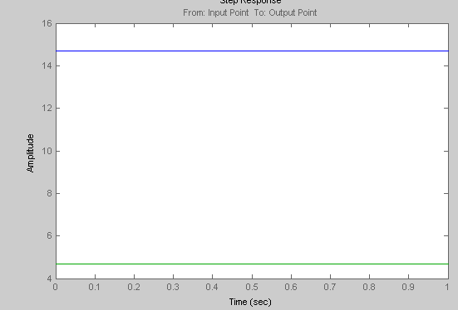

ЛЧХ
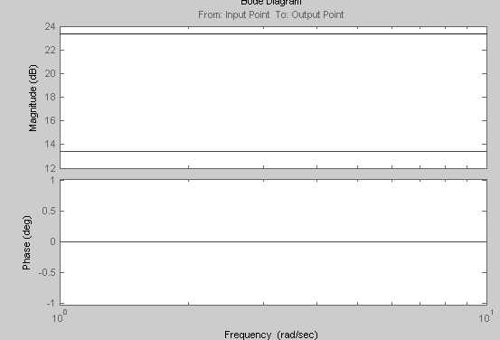

W(s)=K/S
K₁=4.7, К₂=14.7
График:
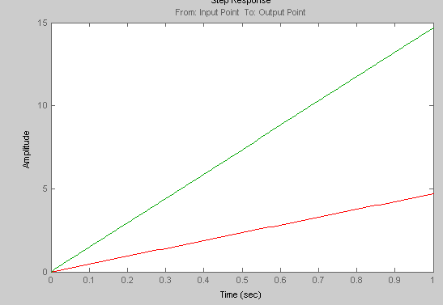
ЛЧХ
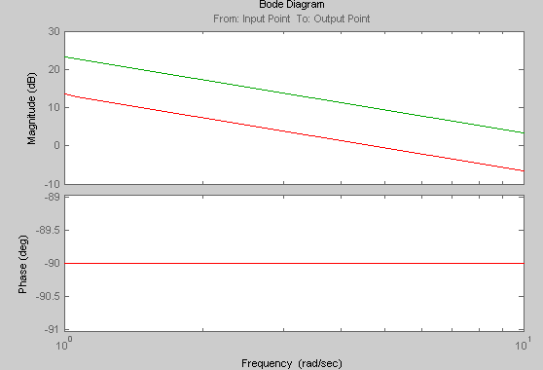

W=K/(TS+1)
K₁=4.7, T1=0.47
К₂=14.7, T2=0.47
К₂=14.7, T2=0.97
График:
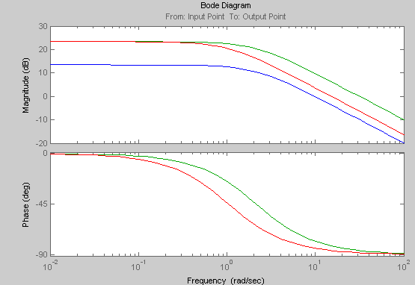

ЛЧХ

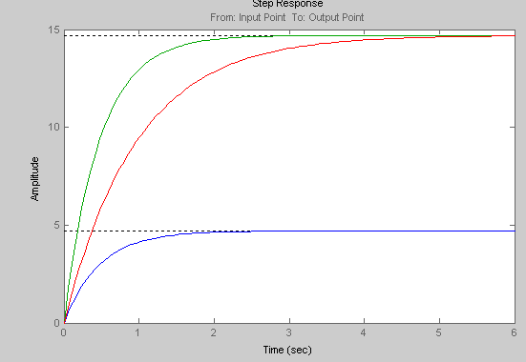

W(s)=K/(T²S²+2TdS+1)
K₁=4.7, T1=0.47,ξ=0.47
K₁=14.7, T2=0.47,ξ=0.97
График:
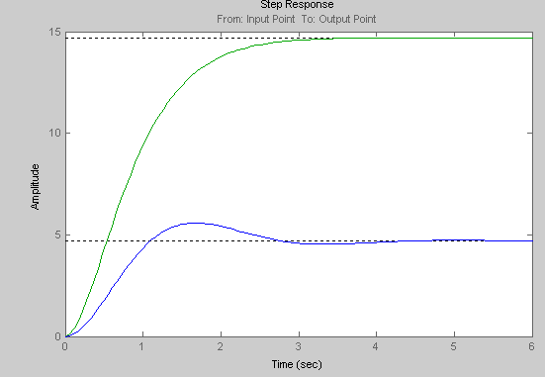

ЛЧХ
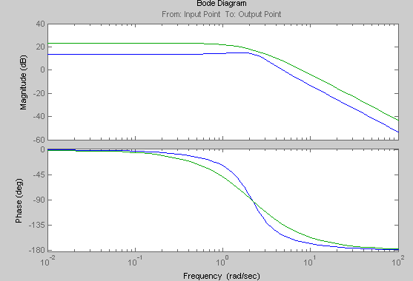

Блок 5:

W=e^{-TS}

T₁=0.7 T₂=0.17

График

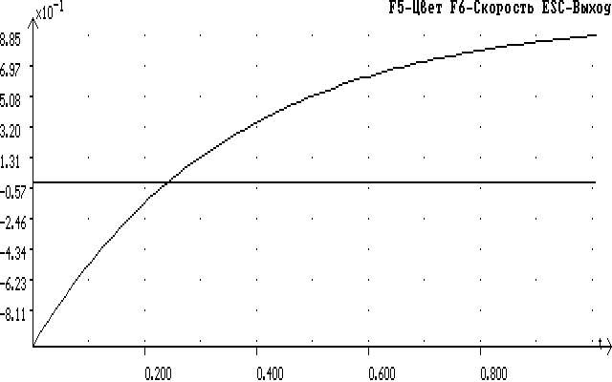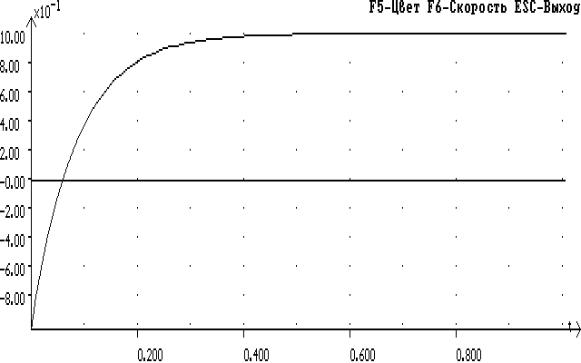

ЛЧХ

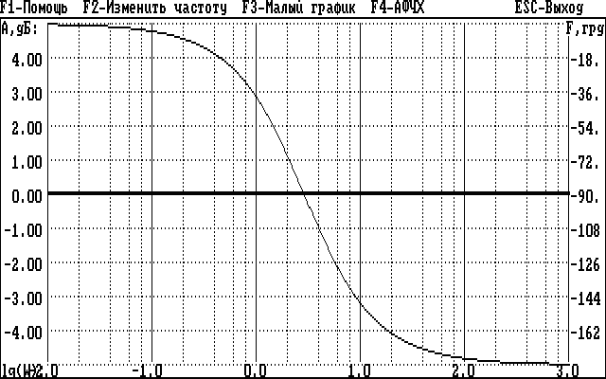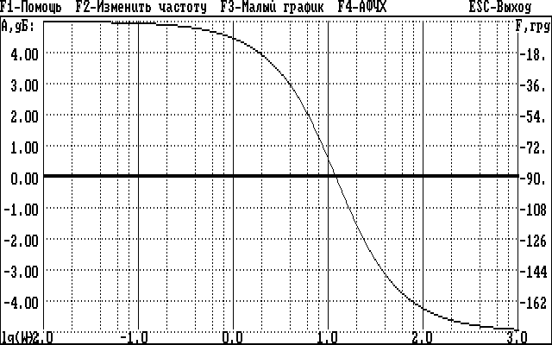

Блок 1 с обратной связью.

W(s)=K/S

K₁=0.7 К₂=5.7

График:

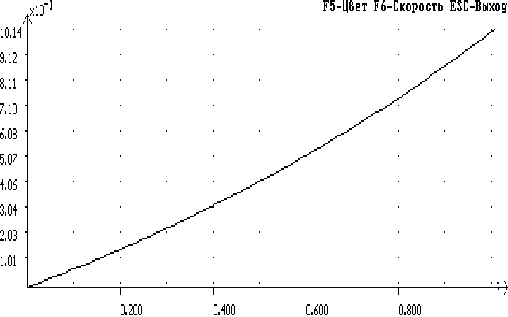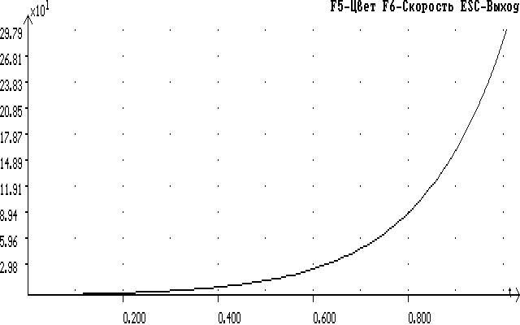

ЛЧХ:

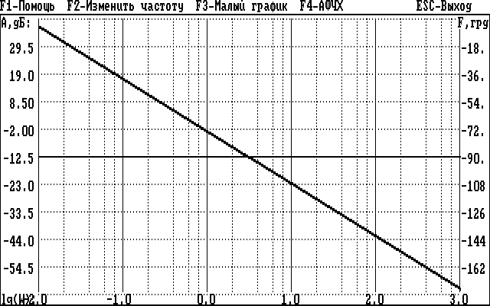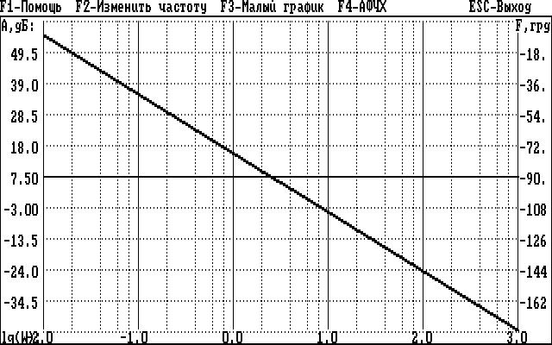

Блок 2 с обратной связью.

W=K/(TS+1)

K=5.7

T₁=0.7 T₂=0.17

График

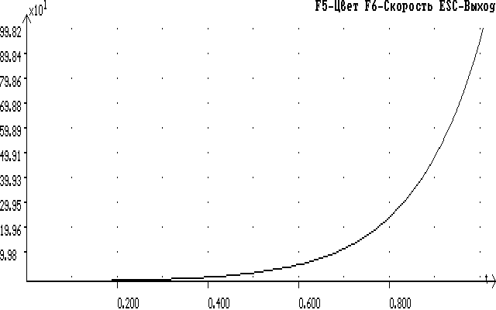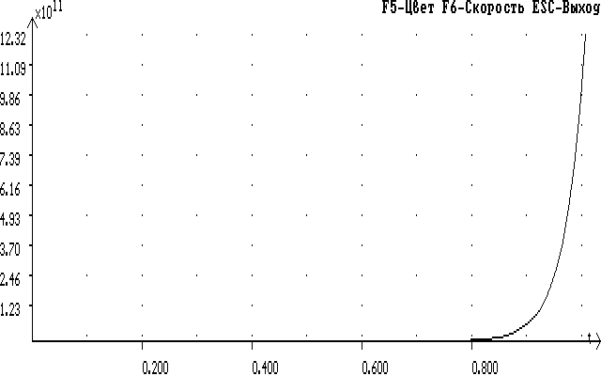

ЛЧХ

